A harmadik legjobb magyar felsőoktatási intézmény a Széchenyi István Egyetem a THE interdiszciplináris tudományos rangsorán
Az 501–600. helyen szerepel a győri Széchenyi István Egyetem azon a ranglistán, amelyet a Times Higher Education (THE) november 21-én tett közzé első alkalommal a világ interdiszciplináris területeken legjobb egyetemeiről. Az intézmény újabb sikere mögött nemzetközi szintű infrastruktúrája és magas kutatási bevételei, több tudományágat érintő erősödő kutatási teljesítménye, valamint kiváló megítélése áll.
A Széchenyi István Egyetem nagy erőssége, hogy kilenc karán és kompetenciaközpontjaiban tizenegy tudományágban folytat tudományos tevékenységet, és kihasználja az ebben rejlő szinergiákat. Az intézményben számos olyan innovációs projekt és kutatás zajlik, amelyek során a különböző területek kutatói egymással összefogva jutnak jelentős eredményekre. Az e téren elért előrelépést erősítette meg a világ egyik legnagyobb felsőoktatási minősítő szervezete, a THE első ízben november 21-én publikált interdiszciplináris tudományos ranglistája, amelyen a győri egyetem harmadik legjobb magyar universitasként az 501–600. helyen szerepel. A lista rangját jelzi, hogy dobogóját olyan neves egyetemek alkotják, mint az az egyesült államokbeli Massachusettsi Műszaki Egyetem (MIT) és Stanford Egyetem, valamint a Szingapúri Nemzeti Egyetem.
Dr. Lukács Eszter, a győri intézmény nemzetközi és stratégiai kapcsolatokért felelős elnökhelyettese elmondta: a rangsor készítői az informatikai, a mérnöki, a fizikai és az élettudományok területén végzett interdiszciplináris kutatásokat vették górcső alá. Az infrastrukturális felkészültséget és a kutatási bevételeket 35, az interdiszciplináris publikációs tevékenységet 40, míg az intézmény reputációját 25 százalékos súllyal vették figyelembe a végeredménynél.
„Hálásak vagyunk valamennyi elkötelezett kollégánknak, aki tevékenységével hozzájárult az újabb sikerhez. A kiváló eredményben nagy szerepet játszik intézményünk európai színvonalú és jelentős bevételeket realizáló kutatási infrastruktúrája. Ugyancsak kulcsfontosságú a tudományos munkát támogató keretrendszer. Ennek része a személyenként akár évi több millió forintot elérő ösztöndíj, a publikációk közlési díjának átvállalása, az adatbázisokra való előfizetés és a rangos nemzetközi konferenciák szervezése” – fogalmazott az elnökhelyettes.
Ez a mostani a THE ötödik nemzetközi ranglistája, amelyre a Széchenyi István Egyetem felkerült. Az intézmény a THE világranglistáján az 1501+ kategóriában, „fiatal egyetemek” rangsorán az 501–600. helyen, fenntarthatósági célok alapján összeállított rangsorán a 601–800. helyen – ezen belül a „fenntartható városok és közösségek” kategóriában a világ 200 legjobb egyeteme között –, míg tudományterületi világranglistáján mérnöki tudományok kategóriában az 1001+ kategóriában szerepel.
Sajtókapcsolat:
- Hancz Gábor, igazgató
- Kommunikációért és Sajtókapcsolatokért Felelős Igazgatóság
- +36 96 503 400/3788
- hancz.gabor@sze.hu
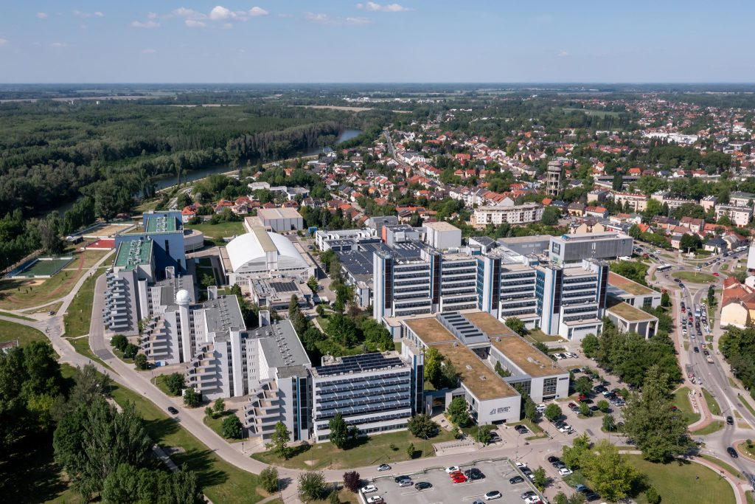 | © Széchenyi István Egyetem
Eredeti tartalom: Széchenyi István Egyetem
Továbbította: Helló Sajtó! Üzleti Sajtószolgálat
Ez a sajtóközlemény a következő linken érhető el:

